NASZE SUKCESY
W roku szkolnym 2014/2015


Konkurs Poetycki
„Wolińska Jesień”:
wyróżnienie: Julia Tokarz
Międzyszkolny konkurs matematyczno – przyrodniczy dla uczniów klasy III „Wolińskie Asy”: drużynowe III miejsce: Dawid Kozłowski, Filip Król, Nikodem Półtowski
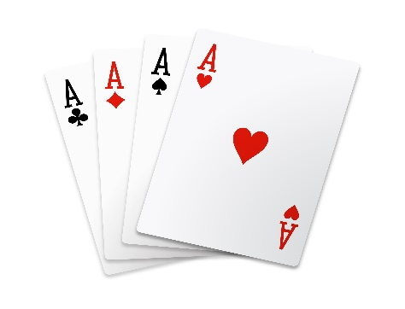

Gminny Konkurs matematyczno - przyrodniczy z elementami ruchowymi drużynowe IV miejsce: Gabriela Michałowska, Gabriela Turek, Filip Klimkow, Bartosz Pender.
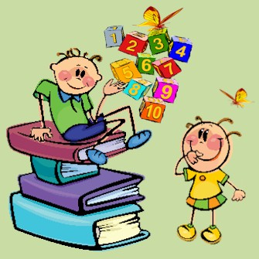
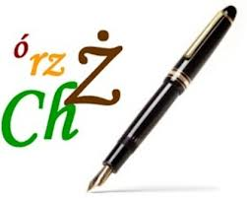
Gminny Konkurs Ortograficzny dla klas IV – VI: V miejsce: Gabriela Turek
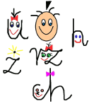
Gminny Konkurs Ortograficzny dla klas III: V miejsce: Filip Król

Międzyszkolny Konkurs Języka niemieckiego: I miejsce: Filip Król,
I miejsce: Julia Tokarz
I miejsce: Gabriela Michałowska
I miejsce: Gabriela Turek


Rejonowy Konkurs Mitologiczny: II miejsce drużynowo: Julia Tokarz, Gabriela Turek, Bartosz Pender
Gminne Zawody Zerówiaków:
IV miejsce drużynowo


Gminny Konkurs Piosenki
,,O złotą nutkę”: II miejsce
Gabriela Sobańska,
I miejsce Gabriela Turek


Gminny Turniej Tenisa Stołowego:
III miejsce Bartłomiej Matuszczak,
IV miejsce Filip Klimkow

Wojewódzki Przegląd Misteriów Bożonarodzeniowych: wyróżnienie I stopnia


Ogólnopolski Konkurs matematyczny „Alfik”: I miejsce w gminie Piotr Łukjaniec
Gminny Konkurs Recytatorski:
II miejsce Kornel Przybyłek

Ogólnopolskie Dyktando Szkolne:
V miejsce – Dawid Kozłowski,
VI miejsce – Filip Król,
IX miejsce – Aleksander Halinowski
w kategorii wiekowej klas I – III

IX miejsce – Gabriela Turek
w kategorii wiekowej klas IV – VI

Plastyczny ,,Drzewo w literaturze i sztuce": Imiejsce w kategorii wiekowej 7-9 lat Szymon Marchewa

